**Relatoría mesa de trabajo “Alimentación”**

El Plan Querétaro Sin Pobreza, es una estrategia que tiene como objetivo reducir las carencias y las brechas sociales, a través de la participación de las dependencias en diferentes niveles del Estado, así como la academia, organizaciones de la sociedad civil y el sector empresarial que llevarán a cabo acciones en conjunto para atender diferentes ámbitos de forma focalizada en zonas prioritarias de la entidad.

La mesa de trabajo sobre alimentación se realizó el día 16 de febrero en las instalaciones de la Secretaría de Desarrollo Social del Estado de Querétaro (SEDESOQ), contando con la participación de diferentes organizaciones como Alimentos para la Vida I.A.P. - Banco de Alimentos, Ayudando MX. y dependencias gubernamentales como el Sistema Estatal DIF, la Unidad de Servicios Básicos para la Educación en el Estado de Querétaro USEBEQ, Secretaría de Salud, Secretaría de Educación, Secretaría de Finanzas y la Secretaría de Planeación y Participación Ciudadana, entre otras, se dieron cita para poner a discusión el tema de la carencia por alimentación en el estado de Querétaro.

Fue así que se le dio la palabra al Lic. Jordi Rodríguez Martínez, Asociado Senior de EMANT Consultores, especialista en teoría económica, en análisis y manejo de datos y creación de modelos económicos y econométricos, también ha realizado proyectos de economía aplicada, políticas públicas, optimización de recursos y análisis de los Objetivos del Desarrollo Sostenible 2030 (ODS).

Enseguida, el ponente abordó la metodología que utiliza CONEVAL para la medición de la pobreza en México, la cual comprende la dimensión ligada a los derechos sociales y la dimensión asociada al ingreso. Una persona se encuentra en condición de pobreza si tiene un ingreso por debajo de la línea de pobreza por ingresos ($4,158 mensuales) y presenta al menos una carencia social; asimismo, una persona está en pobreza extrema si cuenta con un ingreso inferior a la línea de pobreza extrema por ingresos ($2,086 al mes) y tiene más de 3 carencias sociales.

En este contexto, presentó los siguientes datos para el estado de Querétaro: el 21.7% de la población vive en situación de pobreza, mientras que el 1.7% se encuentra en pobreza extrema y el 34.4% de la población no son pobres ni vulnerables. También se identificó que el 29% de la población en el estado de Querétaro en 2022, no contaba con ingresos suficientes para cubrir sus necesidades básicas (alimentarias y no alimentarias), lo que significa la reducción de 10.7 puntos porcentuales en comparación con el año 2020, mientras que el porcentaje de la población con ingresos insuficientes para satisfacer sus necesidades básicas alimentarias fue del 5% en 2022, lo que significa la reducción de 3.8 puntos porcentuales en relación con 2020.

Destaca que en el estado de Querétaro se ha presentado una tendencia en la reducción de la pobreza, aspecto sin duda positivo, pero que representa un reto adicional, debido a que se incrementa la dificultad para la identificación de la población que se encuentra en esta condición.

Por ello se hizo la pregunta ¿Por qué es importante entender la carencia de la alimentación? La respuesta versó respecto a que los gobiernos, la sociedad civil, incluso el sector privado y la academia, hacen esfuerzos para reducir la pobreza, sin embargo, estos esfuerzos no impactan en los indicadores de pobreza.

Bajo este escenario, se habló de la importancia de la acción directa y coordinada, pues cada esfuerzo suma para mejorar las condiciones de la población y permitirá dar resultados congruentes y eficientes, para que todas las personas logren el desarrollo pleno de sus derechos.

Es así, que se presentó una propuesta de coordinación para realizar mesas de trabajo a fin de propiciar acciones y políticas públicas que atiendan a la población objetivo, facilitando así, un espacio periódico de evaluación, seguimiento y ajuste de estrategias, con representantes de organizaciones y dependencias.

Para profundizar en el análisis de la carencia por acceso a una alimentación nutritiva y de calidad, se detalló el método de medición de la seguridad alimentaria de acuerdo con CONEVAL. Este proceso implica considerar seis preguntas específicas en los hogares conformados solo por adultos, las cuales, se utilizan como parámetros para evaluar la situación alimentaria y su nivel de adecuación en términos de calidad y nutrición, las cuales son las siguientes:

* ¿Tuvo poca variedad de alimentos?
* ¿Comió menos de lo debido?
* ¿Sintió hambre y no comió?
* ¿Comió una vez al día o no comió?
* ¿Dejó de desayunar, comer o cenar?
* ¿Se quedó sin comida?

Para el caso de los hogares que cuentan con menores también se dirigen las siguientes preguntas:

* ¿Tuvo poca variedad de alimentos?
* ¿Comió menos de lo debido?
* ¿Sintió hambre y no comió?
* ¿Comió una vez al día o no comió?
* ¿Disminuyó la cantidad de comida servida?
* ¿Se acostó con hambre?

De acuerdo con la información proporcionada, en los hogares que responden 3 preguntas afirmativas presentan carencia alimentaria, en el caso de los hogares con menores se consideran en carencia quienes contestan de manera afirmativa 4 preguntas o más.

Asimismo, se explicó el proceso de medición de la limitación alimentaria, en el que se requiere multiplicar la cantidad de días en los que se consumieron diferentes grupos de alimentos (cereales, verduras, frutas, carnes, azúcares, aceites) durante la última semana, destacando que el consumo de alimentos se identifica como limitado si la suma ponderada es igual o menor a 42.

Por consiguiente, se señaló que, si un hogar está por debajo de ambos umbrales, todos los miembros en el hogar presentan carencia alimentaria; actualmente, se considera que una persona no sufre carencia alimentaria, si todo el hogar cuenta con seguridad alimentaria o inseguridad alimentaria leve y, además, si la dieta consumida en el hogar es aceptable en términos de nutrición y calidad.

Anteriormente la medición de la pobreza no incluía la consideración de la calidad nutricional de la dieta, por lo tanto, se presenta un aumento derivado de esta nueva metodología en el que se refleja una relación con los hogares que tienen una dieta pobre o limítrofe a pesar de contar con seguridad alimentaria.

En el estado de Querétaro, existen 90 mil hogares en esta condición, lo que representa 322 mil personas que experimentan carencia alimentaria, mientras que el 40.2% de la población con carencia alimentaria se encuentra en situación de pobreza y el 6.4% en pobreza extrema, en este sentido, sumado al carácter multidimensional de la pobreza, se identificó que el 54.9% de la población con carencia alimentaria también tiene carencia con respecto al acceso a la seguridad social y el 37.5% tiene carencia por acceso a los servicios de salud.

En los hogares donde se presenta carencia alimentaria en el estado, el 90% informó que un adulto tuvo ingesta insuficiente y experimentó una dieta limitada en cuanto a la variedad de alimentos, del mismo modo, el 80% de estos hogares indicó que un menor de edad presentó una dieta poco variada y el 60% de los casos este menor consumió menos alimentos de los necesarios.

Enseguida, se presentó un esquema de información referente al valor nutritivo de ciertos productos alimenticios pertenecientes a los 6 grupos alimentarios que incluía el aporte nutricional de acuerdo al ponderador de impacto de su consumo, así como el precio y valor monetario diario, datos que sirven para calcular el valor monetario de la línea de pobreza por ingresos y se determina que entre menos gasto para acceder a los alimentos existen, más puntos en el ponderador de la dieta.

En esta tabla se mostró que los precios establecidos, pueden variar, ya que estos se establecen de acuerdo a la métrica del CONEVAL 2022, adicionalmente estos varían año con año e incluso por mes debido a las fluctuaciones inflacionarias.

En Querétaro, el 86% de la población con limitación en el consumo de alimentos tiene una dieta limítrofe, lo que indica que están cerca de superar esta carencia. Además, existe una marcada brecha de consumo entre las personas con dieta pobre y limítrofe, en relación a la población con dieta aceptable que son los que consumen en mayor medida alimentos con proteína animal y lácteos.

En términos generales se identificó que 4,931 personas cuentan con dieta pobre y 57,868 personas tienen dieta limítrofe. Tomando en cuenta lo anterior, si en los hogares de estas personas se consumen frijoles una vez más a la semana, 22 mil personas que tenían dieta pobre o limítrofe lograrán una dieta aceptable; si se consume carne o lácteos una vez más a la semana, 32 mil personas contarían con una alimentación limítrofe, esto con el propósito de atender el indicador por carencia alimentaria que se registra en la ENIGH.

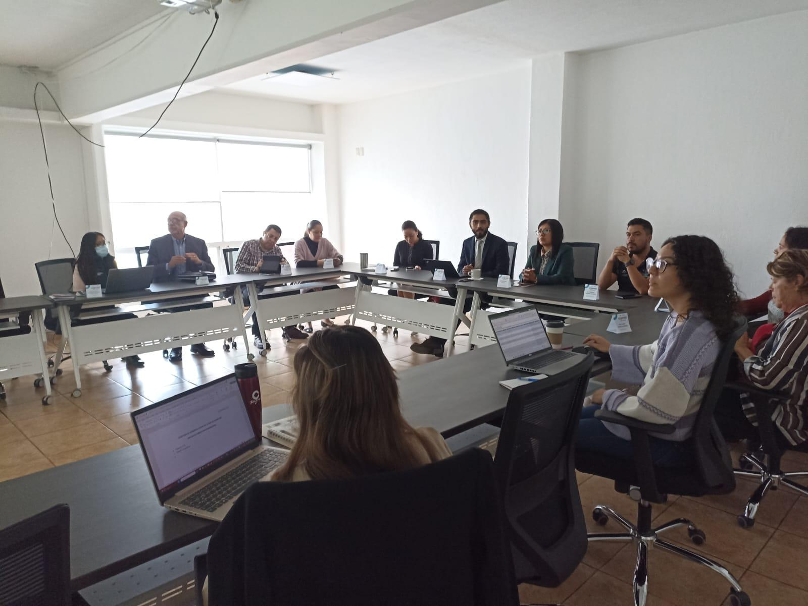

Ante este panorama general, se contó con la participación de representantes del Banco de Alimentos, quienes mencionaron su inquietud por no perder de vista a la comunidad y entenderla como un todo y comprender que todos los factores y acciones influyen en el desarrollo comunitario por lo que, es importante considerar que la clave está en evitar abordar las problemáticas de manera aislada. Se comentó que, desde el Banco de Alimentos, están atendiendo de manera constante a más de 15 mil personas, sin embargo, se puede llegar a más si se trabaja de manera colaborativa, a través de las sinergias para evitar la duplicación de esfuerzos y así alcanzar avances más significativos.

También se mencionó que el DIF estatal a través de la Dirección de Alimentación se han realizado acciones para disminuir la carencia por alimentación, donde actualmente se atienden a más de 102 mil personas, de los cuales 95 mil personas son niñas, niños y adolescentes en el estado de Querétaro, quienes han recibido alimentación en sus escuelas y se ha procurado que sea una alimentación variada y nutricional.

Por lo tanto, se destacó que para llegar a los lugares adecuados es importante cruzar información para que los programas, ayudas y apoyos alimentarios lleguen a donde más se necesitan y donde se presentan las carencias por acceso a la alimentación sana, variada y de calidad. Para lograrlo, se hizo hincapié que es fundamental cruzar información y compartirla para asegurar que las políticas públicas y las acciones se focalicen en la población que lo requiere.

Derivado de la limitación presupuestaria, se planteó un modelo para identificar las acciones estratégicas a fin de alcanzar un mayor impacto en los indicadores de pobreza, dando prioridad a la población que se encuentra en condiciones de pobreza extrema, a través de un diagnóstico y del empoderamiento de la población para el uso pleno de sus derechos sociales, en municipios prioritarios.

Por lo anterior, se destacaron los objetivos principales:

* Dotar de una alimentación nutritiva y de calidad a la población con inseguridad alimentaria moderada con al menos un menor de edad en el hogar.
* Dotar de una alimentación nutritiva y de calidad a la población con inseguridad alimentaria moderada en hogar sin un menor de edad en el hogar.
* Dotar de una alimentación nutritiva y de calidad a la población con dieta limítrofe
* Dotar de una alimentación nutritiva y de calidad a la población con inseguridad alimentaria severa o dieta pobre.

Estos objetivos se plantean ser alcanzados mediante las siguientes propuestas de acción:

* Focalización de programas alimenticios en zonas de alta concentración de inseguridad alimentaria.
* Comedores escolares, que permitan garantizar una alimentación adecuada, sana y variada bajo supervisión de los menores, en el que se fomenten buenos hábitos.
* Campañas de difusión para que las familias se sensibilicen sobre la importancia de incluir una dieta saludable en la vida diaria.
* Subsidio a comerciantes en centrales de abasto y mercados mayoristas de alimentos, a fin de facilitar el acceso a una dieta sana y variada a la población que se encuentra en condiciones de vulnerabilidad.
* Coordinación con bancos de alimentos, a fin de potencializar y sumar esfuerzos para atender la carencia alimentaria.
* Proyectos de iniciativa privada, a través de la coordinación con programas de combate al hambre y desnutrición.

El seguimiento de estas acciones se planeta mediante un tablero de métricas que permita identificar las subcarencias por municipio y atender a la población que se encuentra en situación de vulnerabilidad, esto permitirá conocer el avance o las mejoras que se requieren para disminuir la carencia alimentaria.

La propuesta en común de los asistentes fue el realizar alianzas y trabajar de manera coordinada poniendo en el centro a los titulares de derecho, ya que todas las organizaciones presentes trabajan por el mismo objetivo y propósito, por lo que, la suma de esfuerzos permitirá alcanzar y atender a la población que se encuentra bajo la carencia alimentaria; mediante el manejo de la pobreza alimentaria de manera consecuente, desarrollando estrategias que cubran las necesidades reales de las comunidades, el trabajo conjunto y colaborativo entre organizaciones y otras entidades, para así lograr marcar la diferencia en la efectividad de las acciones para el estado.